MIMD：并行向量处理机（PVP）

1. 并行向量处理机介绍

并行向量处理机（PVP）由少量的高性能专门设计定制的向量处理器 VP（Vector Processor）组成，每个至少具有 1G flops 的处理能力。如图 1所示，系统中使用了专门设计的高带宽的交叉开关网络向 VP 连向共享存储模块。并行向量处理机通过向量处理和多个向量处理器并行处理两条途径来提高处理能力。Cray X-MP、Cray T-90、NEC SX-4和我国的银河1号都是PVP。

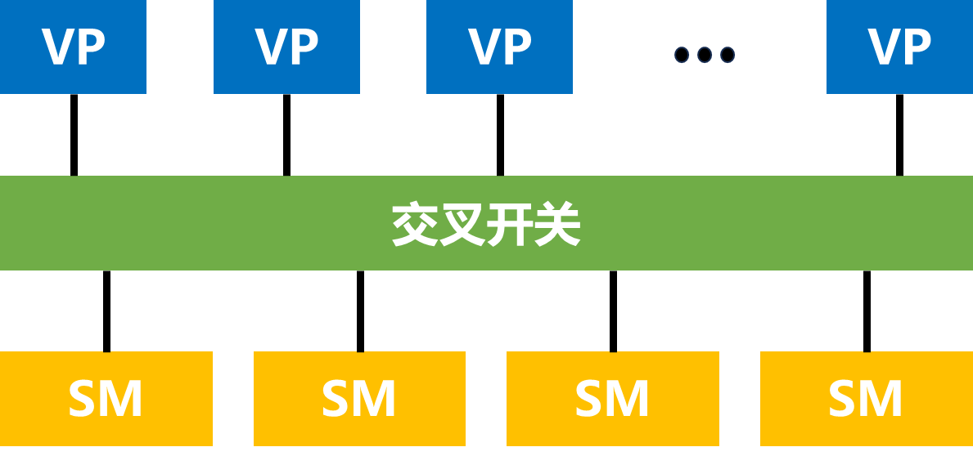

图 1 并行向量处理器（PVP）

PVP通常使用定制的高带宽网络将向量处理器连向共享存储器模块。存储器可以以很高的速度向处理器提供数据。例如，在CrayT-90中，共享存储器能以14GB/s的速率将数据提供给一个处理器。这种机器通常不使用高速缓存，而是使用大量的向量寄存器和指令缓存。

1. 经典并行向量处理机

2.1 Cray X-MP

Cray X-MP是[Cray Research公司](https://en.wikipedia.org/wiki/Cray)设计、制造和销售的[超级计算机](https://en.wikipedia.org/wiki/Supercomputer)，如图 2所示。它于1982年发布，是1975年Cray-1的“升级版”，并在1983年至1985年间以四处理器系统性能800 MFLOPS成为世界上速度最快的计算机。Cray X-MP相对于Cray-1的主要改进是它是一款共享内存并行向量处理器，这是Cray Research推出的第一台此类计算机。它在主机中最多可容纳4个CPU，主机的外观与Cray-1几乎完全相同。X-MP采用新的多处理器架构，在一个机柜中容纳四个处理器。这为并行执行打开了大门，允许模型被划分为许多异步可执行的部分。这种使用模式称为多任务处理，是现代并行计算的先驱。

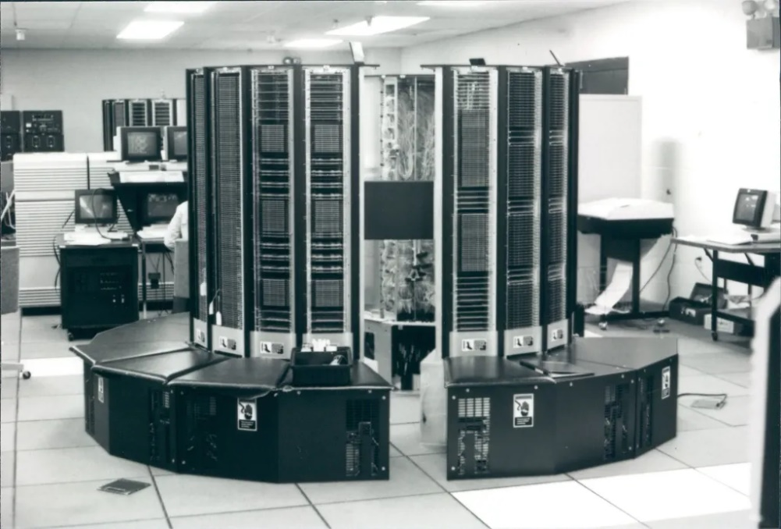

图 2 Cray X-MP

Cray X-MP CPU 均采用 16 门阵列集成电路。这些电路比 CRAY-1中使用的电路更快、更密集，时钟周期时间为9.5 ns，存储体周期时间为38 ns。 外，Cray X-MP还采用了经过验证的冷却和封装技术，以确保系统的高可靠性。Cray X-MP每个处理器具有四个并行内存访问端口，结合改进的时钟周期，使其总可用内存带宽超过CRAY-1的八倍。Cray X-MP的高性能在标量模式和向量模式下都得到了体现。标量性能通过更快的时钟、更短的内存访问时间以及更大的指令缓冲区得到提升；而向量性能则通过更快的时钟、并行内存端口以及硬件自动“链接”功能的结合得到了改进。Cray核心结构如图 3所示

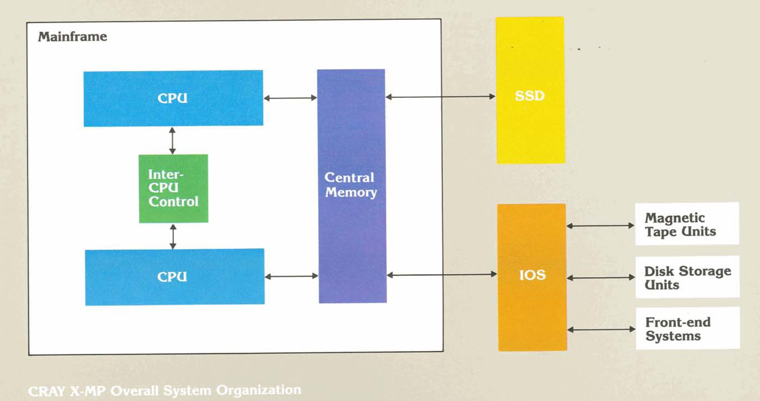

图 3 Cray X-MP核心架构

在软件层面，Cray X-MP的创新硬件特性得到了Cray Research标准软件的支持。Cray操作系统（COS）支持并发的独立单处理器任务以及单个任务的多处理。多处理可以通过FORTRAN程序启动和控制，同时也正在探索扩展Cray FORTRAN编译器（CFT）多处理能力的新技术[1]。

Cray X-MP组织形式细节如所示：

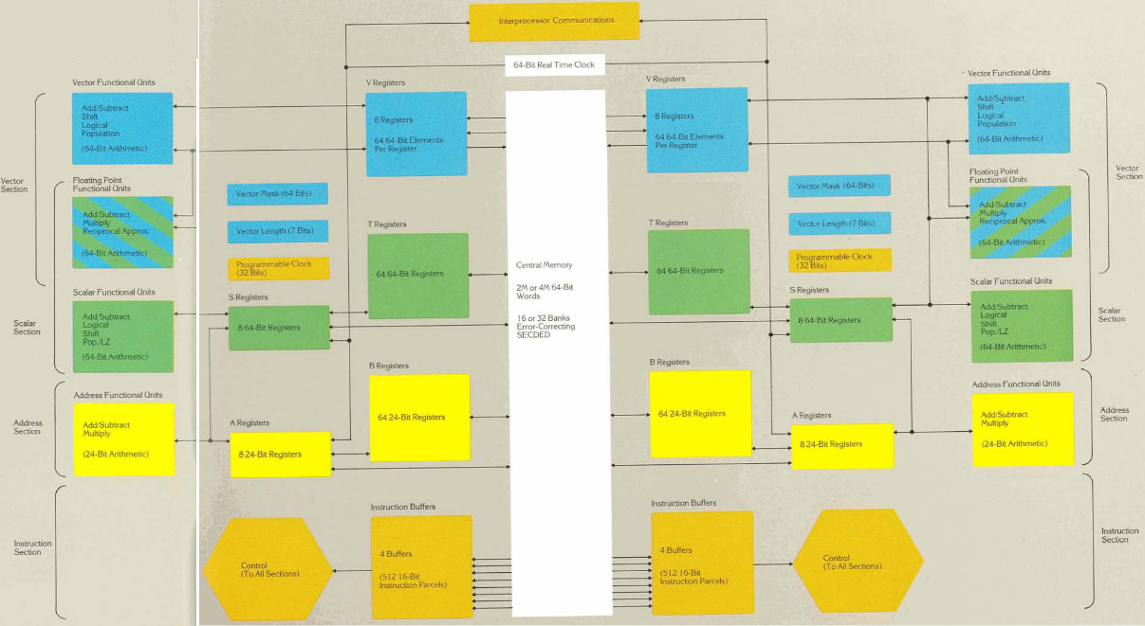

图 4 Cray X-MP组织形式细节

**CPU控制部分：**

* 每个CPU包含独立的控制单元，配备4个指令缓冲区，每个缓冲区容纳128个16位指令段，其容量是CRAY-2的两倍。
* 指令缓冲区以每时钟周期8字的速率从内存加载，确保快速执行。
* 支持交换序列操作，速率达每时钟周期16字，并增强了程序与数据的内存分离保护机制。
* 提供正常和跨处理器的中断处理功能。

**CPU通信部分：**

* 共享的通信寄存器由3个集群组成，每个集群包含：
  + 8个24位共享地址寄存器
  + 8个64位共享标量寄存器
  + 32个1位同步寄存器
* 多处理器可以根据操作系统分配，共享或独立访问这些寄存器。
* 一个64位的实时时钟由多个处理器共享，用于时间同步。

**中央内存：**

* 4M 16-bit内存系统使用32个内存Bank，2M 16-bit内存系统使用16个内存Bank，内存以交错方式排列，实现高效的数据传输。
* 内存Bank的短周期时间（38ns）适合高性能的标量和向量处理。
* 每个处理器提供4个并行内存访问端口：两个用于向量读取、一个用于向量写入、一个用于I/O操作。这种设计使CRAY X-MP的内存带宽达到CRAY-1的八倍以上。
* 硬件支持灵活的向量链式处理机制，使向量结果可以直接作为后续运算的操作数。
* 支持内存到内存的向量链接操作，进一步优化向量处理性能。
* 向量三元操作的优化**：**在操作A(I) = B(I) + S * C(I)中，CRAY X-MP可以同时读取B和C、执行乘加运算并写入A，所有步骤以链式方式并行完成，显著提高效率。
* 内存与I/O并行性：内存块传输可以与向量算术操作同时进行，I/O传输则以每时钟周期2字的速率与CPU内存活动并行执行。

**I/O主机部分**

* 共享I/O通道：两台CPU共享I/O部分，支持以下三种高速通道类型：
  + 6 MB/s：用于与主机通信，最多配置4条，其中至少1条连接到I/O子系统。
  + 100 MB/s：配置2条，至少1条连接到I/O子系统，支持更快的数据传输。
  + 1250 MB/s：专用于连接固态存储设备（SSD），满足超高速存储需求。
* 为提高CPU效率和并行处理能力，所有外设（如磁盘）均通过I/O子系统管理，而非直接连接到主机。

**I/O子系统（IOS）**

* 数据集中与分发：I/O子系统包含多个I/O处理器（IOP），用于集中和分发数据。它支持多种前端计算机系统以及磁盘和用户提供的磁带设备。
* 处理器配置：
  + 一台处理器被指定为主控处理器，负责与前端系统通信及维护控制。
  + 1到3台处理器可用于控制DD-29磁盘存储单元，每单元容量为600 MB。
  + 如果I/O处理器超过3台，可指定一台用于块多路复用控制，支持多达8个并发数据流和最多64台可配置的磁带单元。
* 磁带与磁盘管理：
  + 磁带支持IBM兼容的9轨设备，数据速率达200 IPS，密度为1600/6250 BPI。
  + 每100 MB/s通道可连接一到两个DD-29磁盘单元。
* 缓冲内存：
  + I/O子系统配备8M、32M或64M字节的缓冲内存，按8或16个内存Bank配置。
  + 提供单比特错误纠正和双比特错误检测（SECDED）功能，并支持现场升级。
* 物理结构：
  + I/O子系统被封装在独立的机柜中，与CPU机柜相辅相成。
  + 模块（缓冲内存、I/O处理器和控制器）安装在四列90度弧形排列的结构中，优化空间和维护便利性。

**固态存储设备（SSD）**

* 存储容量：
  + 容量选项：SSD提供64、128或256百万字节（MB）的在线存储。
  + 可升级性：从最小容量到最大容量的内存可以在现场进行升级，便于扩展和满足不断增长的存储需求。
  + 性能优势
* 访问与传输时间：与传统的旋转存储设备相比，SSD大大减少了访问和传输时间。通过采用最新的内存芯片技术，SSD提供了更快的读写速度。
* 高传输速率：SSD通过1250 MB/s的专用通道与CRAY X-MP主机连接，理论上传输速度可达每8毫秒传输8百万字节的数据，极大提高了数据交换效率。
* 物理设计与冷却系统：
  + 机柜设计：SSD的机柜与I/O子系统机柜相似，采用与主机相似的设计风格，确保整体系统的一致性和兼容性。
  + 电力与冷却：SSD配备与主机类似的电源和液冷系统。根据现有容量，可能需要额外的电力和冷却设备以满足高负载需求。
* 内存布局：根据系统的存储容量，SSD内存模块安排为：
  + 64 M byte系统使用16个内存Bank
  + 128 M byte系统使用32个内存Bank
  + 256 M byte系统使用64个内存Bank
* 错误检测：每个存储模块都配备了单比特错误修正和双比特错误检测（SECDED）逻辑，确保数据的完整性和可靠性。

在X-MP后，Cray Research相继发布几款PVP结构的高性能处理器，其具体信息如表 1所示[2]。

|  |  |  |  |
| --- | --- | --- | --- |
| 发布时间 | 型号 | 最大CPU数 | 每个 CPU 的 CPU 速度大约峰值 |
| 1976 | C1 | 1 | 0.160 GFlop |
| 1982 | XMP | 4 | 0.235 GFlop |
| 1988 | YMP | 8 | 0.333 GFlop |
| 1991 | C90 | 16 | 1 GFlop |
| 1995 | T90 | 32 | 2 GFlop |

表 1 Cray 并行处理器

2.2 银行1号

银河1号（银河系列）如图 5所示高性能计算机是1983年中国自主研发的一款超级计算机，属于中国国家超级计算中心的高性能计算平台之一。银河1号在设计和性能上具有一定的创新性和领先性，主要用于科学计算、气象预测、工程模拟、数据处理等领域。

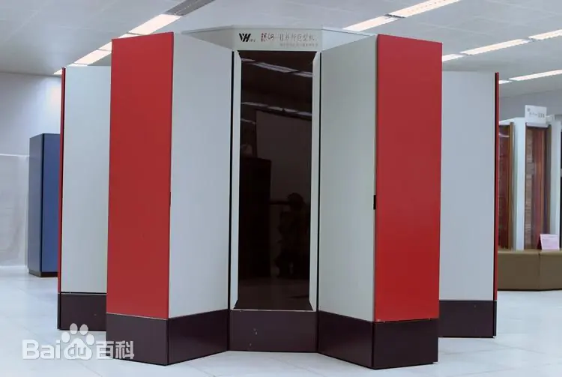

图 5 银河1号

2.3 NEC SX-4

1994年11月，NEC在全球推出SX-4系列超级计算机如图 6所示，其最大向量性能可达1 teraFLOPS（每秒进行一万亿次浮点运算），采用CMOS和并行处理技术，性能卓越。

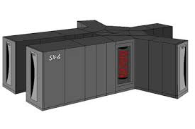

图 6 NEC SX-4

在最大配置下，SX-4 配备了 512 个并行 CPU，其向量性能可达到惊人的 1 teraFLOPS。这一成果得益于高密度超快 CMOS LSI（几何尺寸为 0.35 微米，集成约 400 万个晶体管）和高速 4 M bit 同步 SRAM 的应用。

NEC SX-4配置如表 2所示[3]。

|  |  |  |
| --- | --- | --- |
|  | **SX-4 组件列表** | **多节点模型** |
| **最大节点数** | 1 | 16 |
| **最大CPU数量** | 32 | 512 |
| **最大向量性能** | 64千兆次浮点运算 | 每秒万亿次浮点运算 |
| **主存容量** | 8 GB | 128GB |
| **最大扩展内存容量** | 32 GB | 384GB |
| **节点间最大传输速度** | — | 128GB/秒 |

表 2 NEC SX-4配置

1. 并行向量处理机未来发展

并行向量处理机在高性能计算（HPC）领域具有显著优势。其强大的向量处理能力使得它能够高效处理大规模数据集，特别适用于科学计算、气候模拟、物理仿真和基因组学等计算密集型任务。通过对向量化操作的优化，PVP能够实现极高的计算吞吐量，极大缩短计算时间。此外，PVP还具备优异的并行性，能够通过多个处理单元同时执行复杂计算，充分发挥现代多核处理器的优势。

尽管并行向量处理机在许多领域表现出色，但其发展也面临一些不足和挑战。首先，PVP系统通常对程序的向量化优化要求较高，需要专门的编程技术和工具支持，这可能增加了开发和维护的复杂性。此外，PVP的硬件成本较高，尤其是在大规模部署时，能耗和散热问题也成为制约其发展的瓶颈。

PVP通常需要与其他计算平台（如GPU、FPGA等）协同工作，构建异构计算系统，这要求开发人员具备更多的硬件与软件整合能力。

参考：

[1]http://s3data.computerhistory.org/brochures/cray.x-mp.1983.102646267.pdf

[2]https://cray-history.net/faq-1-cray-supercomputer families/#TOC3

[3] https://museum.ipsj.or.jp/en/computer/super/0018.html